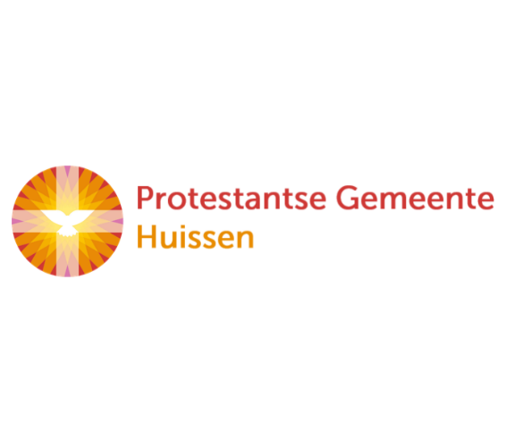

**Liturgie stille week**

**P a s e n 2023**

PROTESTANTSE - GEMEENTE - HUISSEN

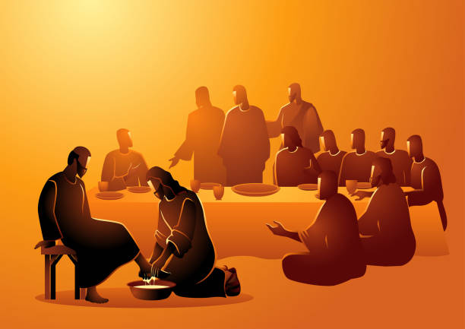

Wat wij in deze dagen naar Pasen toe, vieren

is zo oud als de kerk, ouder nog,

want dit is het oude geheim van Israëls bevrijding,

dat tot ons, niet-joden, komt in de gestalte

van Jezus Messias.

**Op Witte Donderdag**

Reiken wij elkaar het brood en de beker,

omdat Jezus zei: "Doe dit tot mijn gedachtenis"

**Op Goede Vrijdag**

horen wij hoe Hij geleden heeft

en worden we stil bij het geheim van zijn dood.

Deze viering vindt plaats in uiterste eenvoud, waarbij enkele afbeeldingen voorafgaan aan lezing en verwerking van verhaal van Jezus' lijden en dood.

**Op Stille Zaterdag**

--als de avond gevallen is en de morgen in aantocht--

vieren wij de komst van het licht van de gekruisigde,

hernieuwen onze eigen doop en belijdenis

en zien vooruit op de morgen van Pasen.

De Paaswake-viering leidt ons naar de morgen van Pasen.

Hoe de hemelse God de aardse mens ten leven wekt.

Waarin Jezus ons voorgaat.

**Witte Donderdag 6 april 2023 19.30 uur**

- - - - - - - - - - - - - - - - - - - - - - - - - - - - - - - - - - - - - - - - - - - - -

*Vanavond gedenken wij hoe Jezus met zijn vrienden Pascha hield.*

*Pascha is het feest dat de joden vieren om te gedenken*

*dat zij uit het land Egypte werden uit-geleid weg van het gedwongen werk.*

*Dat vieren zij met een feestelijke maaltijd, met allerlei symbolen en woorden, die herinneren aan die gebeurtenis.*

*Tegen het eind van de maaltijd wordt de beker met wijn voor de vierde maal bijgevuld, met de zegenspreuk: “Volgend jaar in Jeruzalem!”*

*Nu is voor Jezus de tijd aangebroken*

*dat hij naar Jeruzalem gaat en daar deze maaltijd viert.*

“Gij nodigt mij aan uw eigen tafel

en allen die tegen mij zijn

moeten het aanzien:

dat Gij mij bedient,

en zegent,

dat Gij mijn beker vult tot de rand.”

Stilte bij het aansteken van de kaarsen.

Zingen Psalm 67

Cantorij: De volken allen loven U o Heer !

Laat hen U prijzen om Uw wegen

de Heer geeft ons zijn zegen!

G:1. God zij ons gunstig en genadig.

Hij schenke ons 't gezegend licht

dat overvloedig en gestadig

straalt van zijn heilig aangezicht;

opdat hier op aarde elk uw weg aanvaarde

en tot U zich wend',

zo, dat allerwegen ieder volk de zegen

van uw heil erkent.

Cantorij: antifoon

3. De aarde heeft de vrucht gegeven,

die door de hemel werd verwekt,

en uit haar schoot ontspruit nieuw leven

waar God zijn hand houdt uitgestrekt.

God is ons genegen, /onze God geeft zegen,

Hij die alles geeft,

Hij zal zijn geprezen, /Hem zal alles vrezen

wat op aarde leeft.

Cantorij: antifoon

Kyriegebed

V: intentie ...............

bidden wij samen dan zingen wij

Lied 301a: kyrie , kyrie , kyrie , eleison

kyrie, kyrie, kyrie, eleison

Cantorij *(zingt coupletten en refrein)*

refrein: Ubi caritas et amor Deus ibiest.

*“waar vriendschap is en liefde daar is God "*

1: Christus liefde heeft ons tot eenheid gebracht

Laat ons juichen en blij zijn in Hem.

Laat ons oprecht beminnen de God die leeft

en van harte goed zijn met elkaar.

2: Laat ons dus, nu wij hier tezamen zijn

zorgen dat er geen verdeeldheid heerst.

Geen wrok meer, geen onenigheid

moge christus in ons midden zijn.

3: O Christus, God, toon ons uw heerlijkheid

met uw heiligen die bij U zijn.

Die vreugde zal zuiver zijn en zonder maat

en duren tot in eeuwigheid.

Lezing: Exodus 12: 1-11

Zingen Lied 395: 1,4

1. Op de avond, toen de uittocht  
   uit Egypte werd gevierd,  
   en de matse werd gebroken  
   en de wijn werd ingeschonken,  
   toen heeft Jezus aan zijn mensen  
   een geheim geleerd:

*Refrein:* Wij gaan rond met het brood,  
wij gaan rond met de wijn,  
want iedereen mag leven  
en vrolijk zijn.

4. Op die maaltijd van het paasfeest,  
op de avond voor zijn dood  
zei Hij: zelf zal Ik er bij zijn  
op het feest waar jullie vrij zijn,  
op de maaltijd die God aanricht,  
en dat feest wordt groot!

*Refrein:*

Lezen: Johannes 13: 1 - 15

Zingen: Gezang 571: cantorij 1 en 2, gemeenten 3,4,5

1 In stille nacht houdt Hij de wacht

waar alle anderen slapen.

De ogen zwaar, de harten moe,

hebben wij Hem verlaten.

2 Waarom blijft niet het laatste lied

in onze harten hangen?

De lofzang klonk, maar is verstomd.

De dood houdt ons omvangen.

3 Een beker vol van vreugdewijn

heeft Hij met ons gedronken.

Een bittere kelk vol eenzaamheid

hebben wij Hem geschonken.

4 In stille nacht heeft Hij volbracht

de doortocht voor ons leven.

De nieuwe morgen van Gods trouw

heeft Hij aan ons gegeven.

5 Tot aan het einde van de tijd

zal ik zijn wachtwoord horen:

Waak dan en bid! Zo blijft Hij mij,

en ik Hem toebehoren.

Lezen: Johannes 14: 15 -27

Cantorij: Blijf bij ons, Heer, want het is avond; tekst Hans Mudde, muziek Jan van Rossem, zetting Herman Schimmel.

1: Blijf bij ons, Heer, want het is avond en komen zal

weldra de nacht, blijf bij uw Kerk alom op

aarde , bij al wie op uw bijstand wacht.

2: Blijf bij ons allen aan de avond van elke

dag door U bereid en aan de avond van het

leven en van de wereld mettertijd.

3: Blijf bij ons, Heer, met Uw genade en goedheid

naar ons toegewend , blij bij ons met Uw troost en

zegen en met Uw Woord en Sacrament.

4: Blijf bij ons, als de nacht zal komen van strijd ,

beproeving, angst en nood, de nacht van aanvechting en

twijfel en van de strenge bittre dood.

5: Blijf bij ons, Heer, in al het duister dat over

ons wordt uitgespreid, ja, blijf, in leven en in

sterven bij ons, in tijd en eeuwigheid.

Gemeenschap van brood en wijn

tafelgebed: U, o God, roept ons hier bijeen

jong en oud,

vreemd en goed bekend

U, o God, brengt ons hier samen

om de bevrijding van uw volk Israël te horen

en het leven van Jezus te gedenken.

Hoe hij verraden wordt.

Hoe hij geleden heeft

onder alles wat mensen Hem hebben aangedaan.

U hebt ons hier gebracht, O God

bij het geheim van uw Zoon, Jezus Christus.

Hij was er voor alle mensen,

Hij deelde het brood met tollenaars en zondaars,

met kinderen, met vrouwen en mannen,

naar wie niemand anders omkeek

en die daar helemaal niet op rekenden.

Hij deelde het brood ook met zijn leerlingen

in de nacht dat Hij gevangen genomen werd.

Toen nam Hij het brood in zijn handen,

dankte daarbij, brak het en deelde uit .....

Zend nu uw Geest

en maak ook in ons leven van alledag

iets zichtbaar van uw Rijk van Vrede.

Laat het daar komen

waar mensen die overvloed hebben

willen delen met anderen die te kort komen.

Laat het daar zijn

waar alle mensen,

ook zij die er niet op rekenen,

gekend en bemind worden

in uw heilige Naam

*Nodiging: We gaan in een kring staan*

zingen :

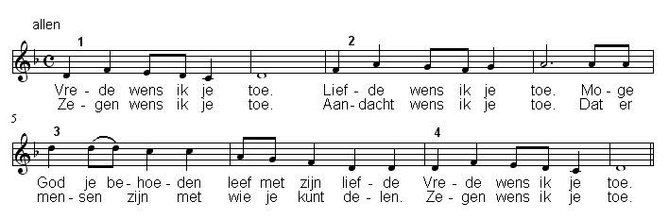

*De matse wordt gebroken en aangereikt*

*De beker wordt doorgegeven  
  
 We gaan terug naar onze zitplaatsen*

OVERGANG NAAR GOEDE VRIJDAG

Lezen : Marcus 14 : 32-42

Stilte

Lezen : Johannes 14 : 27-31

Gezang 178: 5

5: Here, om uw bloedig zweet,

als Ge_ alleen de wijnpers treedt,

om de kelk vol bitter leed,

Kyrie eleison .

*terwijl we zingen* *worden broodschalen en bekers door de diakenen weggedragen,*

6: Om het zwijgen, het geduld,

waarmee Gij de wet vervult,

als men vruchtloos zoekt naar schuld,

Kyrie eleison.

*de 12 kaarsen worden weggedragen*

7: Om het woord van godlijk recht

dat Gij tot uw rechters zegt,

- zelf hebt Ge_uw geding beslecht, _

Kyrie eleison.

8: Om de doornen van uw kroon,

om de geesling en de hoon,

roepen wij, o Mensenzoon,

Kyrie eleison

*het witte kleed van de kansel wordt door de koster weggenomen*

9: Om uw kruis, Heer, bidden wij,

om de speerstoot in uw zij,

ga aan onze schuld voorbij,

Kyrie eleison

*de lichten worden gedeeltelijk gedoofd*

10: Heer, om uw vijf wonden rood,

om uw onverdiende dood,

smeken wij in onze nood,

Kyrie eleison.

*de overige lichten worden gedoofd na de voorganger en de ambtsdragers verlaat ieder in stilte de kerk*

**GOEDE VRIJDAG** 7 april 2023 19:30 uur

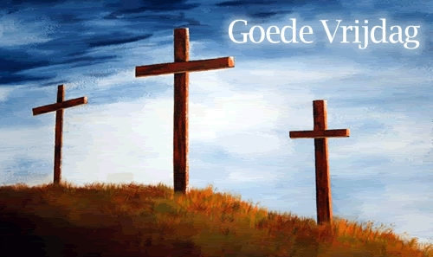

S T I L T E

V: Hier gedenken wij Jezus Christus,

in zijn lijden, zijn dood.

in de dagen van zijn leven

heeft Hij onze zwakheid gedragen,

onze leegte onder ogen gezien.

Hier zijn wij op weg naar het kruis.

Laat dit uur voor ons zijn

Allen: als een waken en bidden met Hem.

Bij U Heer, schuilen wij

in het onbarmhartig licht van deze dag

Hoor ons God, blijf ons niet ver.

V: Hoor ons en kom ons te hulp!

Gij zijt een wal tegen nacht en ontij.

Gij zijt de grond van ons vertrouwen.

in Uw handen ,Heer, bevelen wij ons leven.

Beschut ons met de schaduw van Uw vleugels!

Zingen : Gezang 547: 1 en 2

Cantorij: 1: Met de boom des levens

wegend op zijn rug

droeg de Here Jezus

Gode goede vrucht

refrein: Kyrie eleison

wees met ons begaan,

doe ons weer verrijzen

uit de dood vandaan.

Cantorij: 2: Laten wij dan bidden

in dit aardse dal,

dat de lieve vrede ons bewaren zal,

refrein: Kyrie eleison

wees met ons begaan,

doe ons weer verrijzen

uit de dood vandaan.

Lezen: Exodus 12: 21 - 28

Zingen : Gezang 547: 4 en 6

G: 4: Laten wij God loven,

leven van het licht,

onze val te boven

in een evenwicht

refrein: Kyrie eleison

wees met ons begaan,

doe ons weer verrijzen

uit de dood vandaan.

G: 6: Met de boom des levens

doodzwaar op zijn rug

droeg de Here Jezus

Gode goede vrucht

refrein: Kyrie eleison

wees met ons begaan,

doe ons weer verrijzen

uit de dood vandaan.

Lezen: Johannes 18 : 1-14

Stilte

Lezen: Johannes 18: 15 -17

Cantorij: Lied 587: 1 en 2

1 Licht voor de wereld, geeft U zich gevangen

in deze nacht van duistere belangen?

Ik zoek U, Heer, en vraag U: maak mijn oren

heel om te horen.

2 Eén mens moet sterven om een volk te redden.

Door uw gehoorzaam lijden kan ik verder,

warm ik mij aan uw liefde die niet loochent.

Open mijn ogen.

Lezen: Johannes 18: 18-40

Zingen: Lied 587: 3

3 Hemelse koning, door God uitgekozen,

waarom staat U terecht als rechteloze?

U hebt geen schuld, de waarheid is geschonden.

U draagt mijn zonden.

Lezen: Johannes 19: 1 – 11

Stilte

Lezen: Johannes 19: 12 - 16

Zingen: Lied 587: 4

4 Hier is God zelf, ontdaan van alle glorie,

de mens die uit de hemel is geboren.

Ik ben de gesel die hem openhaalde,

ik laat hem vallen.

Lezen: Johannes 19: 23 - 27

Cantorij: Psalm 22c (uit Psalmen anders) gezongen

Lezen: Johannes 19: 28 - 30

Paaskaars wordt gedoofd.

Stilte

Lezen: Johannes 19: 31 -37

Zingen: Lied 560: cantorij vers 1, gemeente 2 en 3

1 Hij ging de weg zo eenzaam

tot in Jeruzalem.

Geen vriend kon langer meegaan,

geen mens hield nog de wacht met hem.

Hij ging die weg voor hen.

Hij deed dit ook voor hen.

2 Hij ging de weg zo eenzaam

tot in Jeruzalem.

De beulen die hem sloegen,

bespotten met een doornenkroon.

Hij zweeg en leed voor hen,

Hij deed dit ook voor hen.

3 Hij ging de weg zo eenzaam.

Hij droeg zijn eigen kruis.

Hij bad: Mijn God, vergeef hen!

Hij leed en stierf op Golgotha.

Hij deed dit ook voor ons,

voor allen, ook voor ons.

Lezen: Johannes 19: 38 - 42

V: Heilige, Onsterfelijke,

hier staan wij voor U

met niets in onze handen,

mensen in een wereld

waar haat en tweedracht,

onrecht en menselijk verdriet is :

bevrijdt ons ervan

door de kracht van de liefde,

die sterker is dan de dood.

Omwille van Hem die een mens van liefde was

en om ons allen een man van smarten werd:

Jezus uw Zoon, ons levenslicht,

dit uur en in Eeuwigheid,

G: **Amen**

G: ONZE VADER DIE IN DE HEMEL ZIJT,

UW NAAM WORDE GEHEILIGD,

UW KONINKRIJK KOME,

UW WIL GESCHIEDE

OP AARDE ZOALS IN DE HEMEL.

GEEF ONS HEDEN ONS DAGELIJKS BROOD

EN VERGEEF ONS ONZE SCHULDEN

ZOALS OOK WIJ ONZE SCHULDENAARS VERGEVEN

EN LEID ONS NIET IN VERZOEKING

MAAR VERLOS ONS VAN DE BOZE.

WANT VAN U IS HET KONINKRIJK

EN DE KRACHT

EN DE HEERLIJKHEID

IN EEUWIGHEID, AMEN.

Zingen: Lied 576: vers 1,5,6

1 O hoofd vol bloed en wonden,

bedekt met smaad en hoon,

o hoofd zo wreed geschonden,

uw kroon een doornenkroon,

o hoofd eens schoon en heerlijk

en stralend als de dag,

hoe lijdt Gij nu zo deerlijk!

Ik groet U vol ontzag.

5 Ik dank U o mijn vrede,

mijn God die met mij gaat,

voor wat Gij hebt geleden

aan bitterheid en smaad.

Geef dat ik trouw mag wezen,

want Gij zijt trouw en goed.

Ik volg U zonder vrezen

wanneer ik sterven moet.

6 Wanneer ik eens moet heengaan

ga Gij niet van mij heen,

laat mij dan niet alleen gaan

niet in de dood alleen.

Wees in mijn laatste lijden,

mijn doodsangst, mij nabij.

O God, sta mij terzijde,

die lijdt en sterft met mij.

**In stilte verlaten wij de kerk**

**PAASNACHT 8 april 2023 22.00 uur**

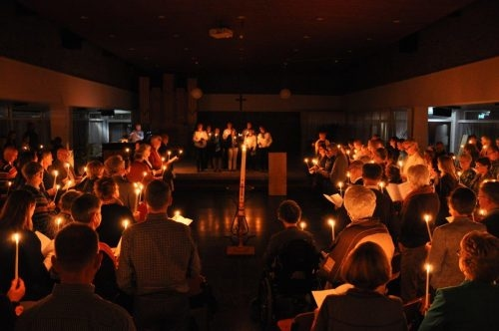

**Op Stille Zaterdag**

als de avond gevallen is en de morgen in aantocht--

vieren wij de komst van het licht van de gekruisigde,

hernieuwen onze eigen doop en belijdenis

en zien vooruit op de morgen van Pasen.

De Paaswake-viering leidt ons naar de morgen van Pasen.

Hoe de hemelse God de aardse mens ten leven wekt.

Waarin Jezus ons voorgaat.

*Kenmerkend voor de paaswakeviering is de "Lof van het Licht"*

*waarmee de dienst begint. De diaken brengt ons licht en vuur*

*op de nieuwe paaskaars, met de bedoeling dat wij dit zelf*

*verder door gaan geven.*

*Daarop volgt de dienst van het Woord. De oude kerk heeft voor deze*

*nacht van waken een twaalftal lezingen op het programma, waarin de*

*schepping van het licht en de verlossing van het volk van God (Israel*

*dus) en het leven in het land van belofte centraal staan. In de kerk*

*werd de betekenis van deze lezingen evenzeer beschouwd als van*

*toepassing op de kerkelijke gemeente.*

*Wij staan stil bij het feit dat we zelf gedoopt zijn: wij gedenken onze*

*doop. Daarin zeggen we "ja"op datgene wat de doop betekent.*

*Je moet als mens ooit door het diepe zijn gegaan, en de kracht*

*van kwade machten hebben ondervonden, om goed te beseffen*

*en vrolijk te vieren dat God zegt : "Ik heb je steeds weer verder*

*doen trekken, het leven tegemoet. Daar is Jezus je in voorgegaan!"*

*Wij horen , in het besef van de dageraad, het evangelie van Pasen*

*en na de gebeden sluiten we de dienst af met een lied dat ons*

*aanmoedigt hem liever als de levende te bezingen dan tevergeefs bij*

*de doden te zoeken !*

LOF VAN HET LICHT

..........*het blijft stil tot een stem klinkt*

***Lied 594***

solo: Wachters op de morgen hoever is de nacht ?

cantorij: Ontwaak,wie nog slaapt en sta op uit de dood

solo: Wachters op de morgen,hoe ver is de nacht ?

cantorij: Ontwaak,wie nog slaapt en sta op uit de dood

solo: Wachters op de morgen,hoe ver is de nacht ?

cantorij: Ontwaak,wie nog slaapt en sta op uit de dood

Ontwaak en sta op, uw licht is opgegaan!

V: Deze nacht waken wij: om een weg te vinden het donker door: pad door de golven, uitweg uit de gebondenheid, ontkomen aan de dood, weg naar het licht!

Deze nacht gedenken wij: de grote daden van de Eeuwige aan zijn kinderen gedaan.

Hij redde hen, gaf hen leven, een weg naar licht!

Deze nacht getuigen wij: zingenderwijs en met tal van verhalen van overwinning op de dood. Gods gezalfde is ons voorgegaan. De diepte van de dood, de godverlatenheid heeft Hij geproefd. Zijn trouw bleek bestand tegen het donker.

Hij vocht met de nacht en overwon. Zijn liefde is de vlam die sterker is dan de dood.

Deze nacht waken wij: om Hem te volgen op weg naar het licht!

Er is voor ons een doorkomen aan.

*De paaskaars van 2023 wordt door de diaken ontstoken.*

*Stem: “Licht der wereld,*

*Jezus Christus,*

*Hij is waarlijk opgestaan!”*

*De Paaskaars wordt binnengebracht en wanneer de diaken de kerkruimte betreedt begint de cantorij te zingen:*

*Als alles duister is, ontsteek dan een lichtend vuur*

*dat nooit meer dooft, vuur dat nooit meer dooft.*

*De gemeente wordt gevraagd na de eerste keer aan te sluiten bij dit zingen.*

V: Eens waren wij duisternis,

maar nu mogen wij licht zijn,

nu wij de Heer toebehoren.

Laten we dan de weg gaan

van de kinderen van het licht,

en het licht verder dragen

dat niets dan goedheid is,

en gerechtigheid, en waarheid. (naar Efeziërs 5: 8-9)

De diaken neemt een aansteekkaars, ontsteekt die aan de Paaskaars

en geeft het licht door aan voorganger, ambtsdragers, en de eersten op een rij,

die het vervolgens doorgeven.

Bij dit doorgeven van de Paasvlam zingt de gemeente: Lied 600.

1 Licht, ontloken aan het donker,

licht, gebroken uit de steen,

licht, waarachtig levensteken,

werp uw waarheid om ons heen!

2 Licht, geschapen, uitgesproken,

licht, dat straalt van Gods gelaat,

licht uit licht, uit God geboren,

groet ons als de dageraad!

3 Licht, aan liefde aangestoken,

licht, dat door het donker brandt,

licht, jij lieve lentebode,

zet de nacht in vuur en vlam!

4 Licht, verschenen uit den hoge,

licht, gedompeld in de dood.

licht, onstuitbaar, niet te doven,

zegen ons met morgenrood!

5 Licht, straal hier in onze ogen,

licht, breek uit in duizendvoud,

licht, kom ons met stralen tooien,

ga ons voor van hand tot hand!

*Na het zingen doven wij onze kaars en gaan zitten. Wilt u de kaars laten afkoelen voordat u hem neerlegt?*

DIENST VAN HET WOORD

Gebed bij de opening van de Schrift.

Lezing : Genesis 1, 1 – 5 + 2: 1 – 3.

Zingen: Lied 590: 5.

5 Hoe wonderlijk,

uitzonderlijk

een sabbat is gekomen:

eens voor al heeft Hij het juk

van ons afgenomen.

Lezen: Exodus 14: 9 – 15.

*Ingeleid met:*  *In het boek Exodus lezen we, dat de Israëlieten, na hun vertrek uit Egypte, hun kamp opsloegen aan de rand van de woestijn. Maar hun onderdrukkers achtervolgden hen.*

Zingen: Lied 356: 1,2,3

1 Wij dragen onze gaven,

het werk van onze hand,

het werk van onze dagen,

de garven van het land,

van wind en zon en regen –

tot eer van U, o God en Heer,

halleluja!

2 De dagen alle zeven

die staan in Mozes’ wet,

maar één staat er geschreven,

die wordt opzij gezet

ter wille van uw liefde –

tot eer van U, o God en Heer,

halleluja!

3 De vogels en de dieven

die leven van de wind,

maar wie er niet kan vliegen

en wie de schoven bindt

moet werken en geloven –

tot eer van U, o God en Heer,

halleluja!

Lezen: Exodus 14: 15 - 18

Zingen: Lied 356: 4,5

4 Wij wijden U de schoven,

wij wijden U het brood,

want brood komt uit den hoge

van bij de Here God,

voor wie de halmen buigen –

tot eer van U, o God en Heer,

halleluja!

5 Wij brengen U de druiven,

wij plengen U de wijn,

die zal van U getuigen,

die zal U eigen zijn,

geheel en al U eigen –

tot eer van U, o God en Heer,

halleluja!

Lezen: Exodus 14: 19 -25

Zingen: Lied 356: 6,7

6 Het is en moet zo blijven

de gave van uw hand,

al wat wij van U krijgen,

de vruchten in de mand,

de broden op de tafel –

tot eer van U, o God en Heer,

halleluja!

7 Gij hebt Uzelf gegeven

als zaad voor ons ontkiemd,

uw hart en ziel en zegen,

Gij zijt het die ons dient

met vlees en bloed en leven –

o God en Heer, groot is uw eer,

halleluja!

*Laten we gaan staan en denkend aan de Heilige Doop*

*onze verbondenheid met de bevrijdende God belijden.*

HERNIEUWING DOOPBELOFTE

V: Heer, onze God,

Gij die in den beginne de aarde

uit de watervloed hebt doen geboren worden,

G: DOOR U IS ALLES GOED GEMAAKT

V: Gij die Israel uitredding schonk

uit de macht van volken die het belaagden.

G: RED OOK ONS VAN KWADE MACHTEN

V: Gij, die uw kinderen draagt en leidt

door het water en de diepten heen,

G: ZET OOK ONS IN NIEUWE RUIMTE

V: Gij die allen die gedoopt zijn

redt uit zonde en dood

G: GEEF OOK ONS OPNIEUW TE LEVEN

V: Gij die in Jezus Messias

alle gerechtigheid volbracht

en de dood hebt overwonnen

G: LAAT ONS OPSTAAN DOOR UW GEEST

DOE ONS LEVEN IN HET LICHT VAN CHRISTUS

Zingen: Lied 655: 2 en 3.

2 Hij gaat u voor in wolk en vuur,

gunt aan uw leven rust en duur

en geeft het zin en samenhang.

Zing dan de Heer een nieuw gezang!

3 Een lied van uw verwondering

dat nóg uw naam niet onderging,

maar weer opnieuw geboren is

uit water en uit duisternis.

Lezen : Jesaja 59: 9c – 11, 14 – 16, 60: 1 – 2.

Jes 59: 9c-11 Wij hopen op licht, maar het is duister,

op een sprankje licht, maar we dolen in het donker.

We tasten als blinden langs de muur,

we tasten rond als iemand die niets kan zien.

Op klaarlichte dag struikelen we alsof het schemert,

in de kracht van ons leven lijken we dood.

Wij allen grommen als beren,

we klagen en kreunen droevig als duiven.

Wij hopen op recht, maar het is er niet,

op redding, maar ze blijft ver van ons.

Jes 59:14-16  
 Het recht is verdrongen

en de gerechtigheid blijft ver van ons;

de waarheid struikelt op straat

en de oprechtheid krijgt nergens toegang.

Zo laat de waarheid verstek gaan,

en wie het kwaad wil mijden, wordt uitgebuit.

Maar de Heer zág het

en het was slecht in zijn ogen

dat er geen recht meer was.

Hij zag dat er niemand was.

Hij was geschokt dat niet één mens ingreep.

Op eigen kracht bracht Hij redding

en zijn gerechtigheid spoorde Hem aan.

Jes 60:1-2

Sta op en schitter, je licht is gekomen,

over jou schijnt de luister van de HEER.

Duisternis overdekte de naties,

maar over jou schijnt de HEER,

zijn luister is boven jou zichtbaar.

Zingen: Lied 645: 1, 2, 3

1 Zing ten hemel toe,

juich en jubel Gode,

want Hij wordt niet moe

voor ons uit te gaan

als een vuur vooraan

levenden en doden!

2 Christus onze Heer

is voor ons gestorven

en Hij daalde neer

in het doodsgebied,

deed de dood teniet

in de nieuwe morgen.

3 Als een ster zal Hij

boven ons hoofd stralen,

ja, Hij maakt ons vrij

uit het doodsgeding,

uit de wisseling

van de lotgevallen.

Lezen: Ezechiël 36: 24 -28

Zingen: Lied 686: 1,2,3

1 De Geest des Heren heeft

een nieuw begin gemaakt,

in al wat groeit en leeft

zijn adem uitgezaaid.

De Geest van God bezielt

wie koud zijn en versteend

herbouwt wat is vernield

maakt één wat is verdeeld.

2 Wij zijn in Hem gedoopt

Hij zalft ons met zijn vuur.

Hij is een bron van hoop

in alle dorst en duur.

Wie weet vanwaar Hij komt

wie wordt zijn licht gewaar?

Hij opent ons de mond

en schenkt ons aan elkaar.

3 De Geest die ons bewoont

verzucht en smeekt naar God

dat Hij ons in de Zoon

doet opstaan uit de dood.

Opdat ons leven nooit

in weer en wind bezwijkt,

kom Schepper Geest, voltooi

wat Gij begonnen zijt.

GELOOFSBELIJDENIS (Canberra, Canada, 1991)

Wij zijn niet alleen;

wij leven in Gods wereld.

Wij geloven in God

die geschapen heeft en schept,

die gekomen is in Jezus

om te verzoenen en te vernieuwen.

Wij vertrouwen op God,

die ons roept om kerk te zijn,

om anderen lief te hebben en te dienen,

om gerechtigheid te zoeken

en het kwade te weerstaan,

om Jezus te verkondigen,

de gekruisigde en opgestane,

onze rechter en onze hoop.

In het leven, in de dood,

in het leven door de dood heen,

is God met ons.

Wij zijn niet alleen.

God zij dank.

Gebeden V:...............…

Gebedsacclamatie: Lied 458b

*Zuivere vlam, verdrijf met je licht de schaduw van de dood.*

Cantorij: Lead me Lord – S. Wesley

Zingen: Lied 601: cantorij vers 1, gemeente 2 en 3

Cantorij 1: Licht dat ons aanstoot in de morgen,

voortijdig licht waarin wij staan

koud, een voor een, en ongeborgen,

licht overdek mij, vuur mij aan.

Dat ik niet uitval, dat wij allen

zo zwaar en droevig als wij zijn

niet uit elkaars genade vallen

en doelloos en onvindbaar zijn.

Gemeente 2:Licht van mijn stad de stedehouder,

aanhoudend licht dat overwint.

Vaderlijk licht, steevaste schouder,

draag mij, ik ben jouw kijkend kind.

Licht, kind in mij, kijk uit mijn ogen

of ergens al de wereld daagt

waar mensen waardig leven mogen

en elk zijn naam in vrede draagt.

Gemeente 3:Alles zal zwichten en verwaaien

wat op het licht niet is geijkt.

Taal zal alleen verwoesting zaaien

en van ons doen geen daad beklijft.

Veelstemmig licht, om aan te horen

zolang ons hart nog slagen geeft

Liefste der mensen, eerstgeboren

licht, laatste woord van Hem die leeft.

Paaslezing: LUCAS 24: 1-12

Zingen: Psalm 68: 7.

7 God zij geprezen met ontzag.

Hij draagt ons leven dag aan dag,

zijn naam is onze vrede.

Hij is het die ons heeft gered,

die ons in ruimte heeft gezet

en leidt met vaste schreden.

Hij die het licht roept in de nacht,

Hij heeft ons heil teweeggebracht,

dat wordt ons niet ontnomen.

Hij droeg ons door de diepte heen,

de Here Here doet alleen

ons aan de dood ontkomen.

Zegenwoorden

Bij het verlaten van de kerk ontvang je – als je wilt- met water een  
kruisje op je voorhoofd; daarbij wordt gezegd:

“Dat de liefde van God en van mensen ópstaat, en met jou meegaat. AMEN”